附件2
省党风廉政教育基地行车路线

安徽省党风廉政教育基地位于合肥市滨湖新区玉龙路与珠江路交口，具体行车路线如下：
1、包河大道出口。沿包河大道（或徽州大道或西藏路）向南行驶至云谷路，右转沿云谷路向西行驶至玉龙路，左转沿玉龙路向南行驶至玉龙路与珠江路交口。
2、高速滨湖新区出口。沿方兴大道向东行驶至四川路，右转沿四川路向南行驶至云谷路，右转沿云谷路向西行驶至玉龙路，左转沿玉龙路向南行驶至玉龙路与珠江路交口。
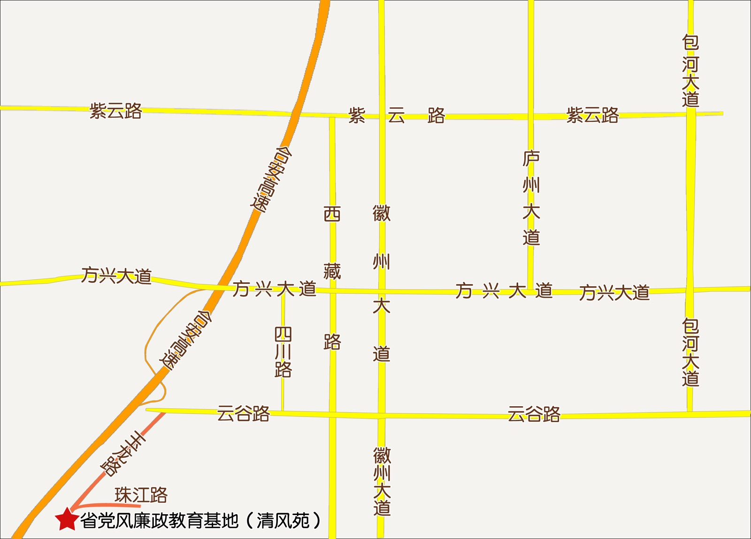
3、行车路线示意图

